上虞教育后勤服务有限公司全区学校交互式一体机采购项目
公开招标的征求意见

上虞教育后勤服务有限公司全区学校交互式一体机采购项目,现将有关技术需求公布如下，并公开征求意见。
一、征求意见范围：
1、是否出现明显的倾向性意见和特定的性能指标；
2、影响政府采购“公开、公平、公正”原则的其他情况。
二、合格投标人：
1、符合政府采购法第二十二条规定的投标人资格条件；
2、本次招标谢绝联合体参加投标。
3、如果投标人为经销商，必须具有所投交互式一体机的制造厂家对本项目的有效授权书原件（中标后签合同前提供），否则被视为不合格投标人。
4、本次招标采用资格后审的审查方式，由采购人负责审查。
三、采购内容及要求：(详见附件)
四、征求意见的回复：
1．意见递交时间：2021年07月19日17时00分前（节假日除外）递交
2. 意见递交方式：各供应商及专家提出修改理由和建议的，将书面材料签字（盖章）并密封后送至上虞区公共资源交易中心305室政府采购部，外地可传真送达，传真：0575-82398102，传真件必须签字（盖章）。
3．意见接收机构：绍兴市上虞区公共资源交易中心 /上虞教育后勤服务有限公司
4．联系人：贾女士 /诸先生
5．联系电话：0575-82398111 / 0575-82132376

上虞教育后勤服务有限公司
绍兴市上虞区公共资源交易中心
2021年7月14日

附件：
（一）、货物范围
设备配置清单
序号 | 设备名称 | 主要技术参数
1 | 整机要求(交互式一体机) | 1.采用合金面框，弧形转角，表面无尖锐边缘或突起。内置一体化设计，外部无可见内部功能模块的连接线。触摸框采用前拆式设计，无需任何工具，即可在不取下一体机的情况下手动拆卸触摸框。  2.整机平均无故障时间≥100000小时。  3.机身具备防盐雾锈蚀特性，且满足GB4943.1-2011标准中的防火要求。  4.防雷击符合GB/T 17626.5-2008标准，在雷雨天气也能正常使用，保证老师课堂教学不受环境影响。  5.智能亮度调节：整机能感应并自动调节屏幕亮度来达到在不同光照环境下的最佳显示效果，此功能可自行开启或关闭。  6.整机具备至少3路前置USB3.0接口,且前置USB接口全部支持Windows及Android双系统读取，将U盘插入任意前置USB接口，均能被Windows及Android系统识别。  7.整机具有减滤蓝光功能。  8.设备支持一键启动录屏功能，可将屏幕中显示的课件、音频内容与老师人声同时录制。  9.整机具备多键合一功能，一键实现节能息屏、唤醒与开关机等，在节能待机状态下可实现节能70%以上。  10.触摸屏具有防光干扰功能，在照度100K LUX（勒克司）环境下能正常工作。  11.内置无线传屏接收器，无需外接接收部件，可实现传屏功能。  12.整机只需连接一根网线，即可实现Windows及Android系统同时联网。  以上9-12项需提供省级或以上权威机构出具的检测报告复印件并加盖投标人公章。
2 | 电视系统参数及触控参数 | 1.采用非接触式红外十点及以上触控技术（采用内置触摸技术，不接受外挂触件），在任意通道下支持十点及以上同时书写（安卓通道、PC通道等）。（需提供省级或以上权威机构出具的检测报告复印件并加盖投标人公章。）。75英寸屏体类型：LED背光源，显示比例16:9，对比度≥1200：1，可视角度≥178°，采用75吋A规LED液晶屏，图像物理分辨率达3840*2160。86英寸屏体类型：LED背光源，显示比例16:9，物理解析度3840*2160，对比度≥1200：1，可视角度≥178°，采用86吋A规级LED液晶屏，图像物理分辨率达3840*2160，显示性能满足UD超高清点对点要求（可无损播放4K片源，投标时需供样片播放测试，PC通道下可将系统画面分辨率设置为上述的分辨率）；整机需具备HDMI1.4a输入端口，保证可支持4K*2K信号输入。  2.电视参数：  2.1、输入：≥1路 VGA；≥1 路 Audio；≥1 路 AV；≥2 路 HDMI；≥2 路 USB；≥1 路 RS232接口；≥1 路 RJ45。  2.2、输出：≥1路耳机；≥1路HDMI；  2.3、内置非独立外扩展的拾音麦克风。  2.4、整机内置 2.1 声道扬声器。  2.5、内置非独立外扩展的摄像头，像素至少800万。（需提供省级或以上权威机构出具的检测报告复印件并加盖投标人公章。）  3.触控参数：  3.1、为保证触摸书写流畅度，书写延迟时间≤ 90ms。  3.2、遵循标准HID免驱协议,Window7/8/10系统下自动识别,无需额外安装驱动程序。  3.3、红外触摸模组采用自动功率控制[APC]技术，使用寿命达80000小时以上。  3.4、触摸精准性：整机屏幕触摸有效识别高度小于3.5mm,，即触摸物体距离玻璃外表面高度低于3.5mm时，触摸屏识别为点击操作，保证触摸精准。  3.5、触摸屏具有防遮挡功能，触摸接收器在单点或多点遮挡后仍能正常书写，确保老师课堂操作的流畅性。  4.嵌入式系统：  4.1、系统硬件配置:安卓8.0系统或以上，CPU A73*2、GPU Mali 450*5、RAM 2GB、ROM 8GB或以上。  4.2、无PC状态下，嵌入式安卓操作系统可实现windows系统中常用的教学应用功能，如白板书写、Office软件使用、网页浏览等。  4.3、在嵌入式安卓操作系统下，能对TV多媒体USB所读取到的课件文件进行自动归类，可快速分类查找office文档、音乐、视频、图片等文件，检索后可直接在界面中打开。
3 | 内置电脑 | 1.要求与交互式一体机为同一品牌，提供单独电脑模块3C认证。采用模块化电脑方案（处理器：Intel Core i5（10代）, 主频为双核四线程或以上；内存：8G DDR4笔记本内存或以上；硬盘：512G或以上SSD固态硬盘；内置WiFi：IEEE 802.11n标准；内置网卡：10M/100M/1000M），抽拉内置式(不接受背包式外挂方式)，采用80pin或以上接口,实现无单独接线的插拔。  2.具有独立非外扩展的电脑USB接口：电脑上至少3个USB3.0接口。  3.具有独立非外扩展的视频输出接口：≥1路HDMI ；≥1路DP；  4.内置蓝牙：在Windows系统下，整机可通过蓝牙模块与蓝牙音箱连接，通过蓝牙音箱播放整机音频；同时支持整机与具有蓝牙功能的手机连接，可接收手机传输的文件，方便老师上课调用手机中的文件。  5.整机配套电脑模块的平均无故障时间（MTBF）≥50000小时。（需提供省级或以上权威机构出具的检测报告复印件并加盖投标人公章。）  6.提供内置电脑模块的CCC证书。  7.正版Windows 10 中文专业版操作系统。
4 | 白板软件 | 1.本次投标拒绝使用第三方软件，所投产品的软件功能，必须在同一套软件环境下实现，不接受使用多套软件参加投标。  2.书写功能：提供硬笔、毛笔、荧光笔、智能笔、激光笔、竹笔。  3.智慧移动授课软件：通过扫描二维码可实现移动终端（Android和IOS均可）的连接；可通过移动终端远程控制电脑，随意打开电脑的文件；  4.具备在线习题作业，视频作业，文档作业的布置，家长可以实时接收班级通知，加强家校联系。（需提供省级或以上权威机构出具的检测报告复印件并加盖投标人公章。）  5.软件支持授课模式、备课模式和桌面模式自由切换，且提供两种以上页面工具栏布局可供切换。  6.多学科模式支持：提供语文、数学、英语、物理、化学教学场景，在各学科教学场景中提供相应的教学工具。  7.思维导图:提供思维导图功能，提供内容节点的上、下、左、右方位快速增删，支持节点内容编辑,支持思维导图逐级、逐个节点展开及收缩，满足不同教学需求。  8.数学公式编辑器：支持复杂数学公式输入，提供不少于20个数学符号及模板，输出的公式内容支持二次编辑。  9.学科工具：至少提供15门以上学科工具，包含语文、数学、英语、物理、化学、生物、地理、历史、音乐、体育、书法等。针对以上学科，学科工具里不是简单的静态图片，包括交互式操作的动画，动画支持一键全屏显示。  10.化学方程式编辑器：支持化学方程式快速编辑，当输入一个化学元素时，软件界面将自动显示出和该元素相关的多个常用化学反应方程式，老师可直接选择使用。插入后的化学方程式可重新编辑。  11.古诗词资源：为方便老师授课，在无网络的情况下白板软件需提供覆盖小学、初中、高中的古诗词、古文资源，包含原文、翻译、背景介绍、作者介绍、朗诵音频等；用户可根据年级、朝代、诗人等进行分类查找，也可直接搜索诗词、古文名称或作者名查找。  12.在线升级：支持连网自动更新检查及在线升级。
5 | 移动授课系统 | 1.支持Android 4.0及IOS 7.0以上版本系统。  2.可与交互式一体机实现无线连接，可对连接的设备进行密码的权限管理。  3.支持横屏及竖屏双模式，满足不同用户的使用习惯。  4.支持手机投屏，可通过该软件将手机屏幕画面实时投影到大屏上。  5.具备客户端生成热点功能，在没有路由器的情况下，可通过客户端生成局域网热点供外部终端进行无线连接，并支持二维码扫描连接，无需手动设置。  6.支持对移动终端设备进行接入锁定，防止学生随意接入影响老师使用。  7.大小屏同步显示时支持同步放大功能，可使用小屏远程同步放大大屏画面，突出重点和细节内容。  8.支持Office、WPS及白板软件课件远程同步，可通过移动端对智能平板上的课件实现页面预览、远程翻页、双向批注、激光笔、聚光灯等功能，其中批注功能支持3种或以上颜色。  9.支持模拟电脑触摸板功能，能够对智能平板进行远程控制，支持鼠标左键/右键、双指滚轮，并有常用快捷键按键集成，如一键关闭窗口、一键切换窗口、一键回到桌面、一键打开键盘等。  10.支持移动展台功能，可一键对试卷、课本等实物进行拍摄，将实物照片一键上传至智能平板中，能将实物照片一键在白板教学软件里打开，进行双向批注、缩放、旋转等操作。  11.支持多图对比展示功能，可将多位学生的作业、试卷或实验结果进行拍摄，并上传至智能平板的互动教学软件里进行对比展示，支持点评功能，可给每位同学的作品以不同的奖章。  12.为保证兼容性及稳定性，移动授课系统需与交互式一体机为同一品牌厂家。
6 | 视频展台 | 1.铝合金外壳，无锐角无利边设计，有效防止师生碰伤、划伤。  2.壁挂式安装，防盗防破坏。  3.采用开合式托板，展开后托板尺寸≥A4面积，收起时小巧不占空间。  4.采用USB高速接口，单根USB线实现供电、高清数据传输需求。（需提供省级或以上权威机构出具的检测报告复印件并加盖投标人公章。）  5.采用800W像素自动对焦摄像头，可拍摄A4画幅。  6.解析度：中间1600线，四周1400线。  7.展台按键采用触摸按键，可实现一键启动展台画面、画面放大、画面缩小、画面旋转、拍照截图等功能，同时也支持在一体机或电脑上进行同样的操作。（需提供省级或以上权威机构出具的检测报告复印件并加盖投标人公章。）  8.整机自带均光罩LED补光灯，光线不足时可进行亮度补充，亮度均匀。  9.提供视频展台的CCC证书复印件。  10.为保证兼容性及稳定性，视频展台需与交互式一体机为同一厂家。
7 | 音箱 | 1.采用功放及有源音箱一体化设计。  2.双音箱配对，采用木质材质，保证声音还原度。  3.输出功率: 2*20W。  4.端口：电源*1、Line in*1、Line out*1、同轴输入*1、U盘接口*1。  5.支持数字U段无线麦克风扩音接收，有效避开wifi干扰。支持扩音与输入音源声音叠加。  6.支持啸叫抑制功能，在麦克风挂绳模式下会自动打开。  7.支持蓝牙无线接收，方便老师分享移动设备上的音频。蓝牙支持密码模式，防止学生连接。  8.支持扩音和输入音源叠加输出，方便与录播系统结合，或者通过串联功放支持更大环境扩音。  9.音箱符合无线电管理规定和技术标准,具有SRRC无线电发射设备型号核准证。
8 | 集中控制软件 | 1.后台控制端采用B/S架构设计，可在Windows、Linux、Android、IOS等多种不同的操作系统上通过网页浏览器登陆进行操作，可控制在局域网或互联网内的一体机终端设备。  教室受控端：  2.使用校园集控系统的每个学校/区域拥有专属代码，该学校/区域的一体机设备只需接入互联网，并在受控端输入该代码进行连接，管理员即可在后台对设备进行远程管理。  3.远程监控：在控制端网页可实时监控已连接的一体机，可远程查看开关机状态、使用状态评估、整机温度、以及系统内存、硬盘空间等设备信息。  4.远程设备控制：在控制端网页可对已连接的一体机进行实时控制，包括开关机、切换通道、锁屏等功能。  5.锁定时段控制：控制端可远程设置设备锁屏时间段，如“周一至周五中午12点至14点锁屏”，在锁屏时间段内，设备功能按键及触摸均无法使用，方便管理员保证机器在非正常使用时间段内，不被无关人员操作。  6.远程桌面控制：在控制端网页可实时查看已连接并处于开机状态下的一体机桌面，同时可在控制端远程操作桌面内容。  7.数据统计：控制端可根据设备使用情况，生成多个数据报表，包括开机次数、使用累计、软件使用次数等，方便管理员检查设备使用情况。  8.管理员分组：系统可将管理权限分配给多个管理员，共同管理受控范围内设备；顶级管理员可查看普通管理员进行的操作，并可对普通管理员进行权限管理，根据不同管理员职责开放适当权限。  9.一体机在内置电脑或外置电脑模式下都可实现集控功能。  10.以上所有功能操作需在同一软件平台上实现，且需保证校园集控系统与交互式一体机设备为同一厂家，以保证软件稳定性。
9 | 推拉式无尘绿板 | 1.结构：双层结构，内层为两块固定书写板左右各一块，中间预留放置电子产品空间，外层为两块滑动书写板，开闭自如确保一体机的安全管理，支持电子产品居中放置。  2.尺寸：长度≥4000mm，基本尺寸按触控一体机定制，确保与一体机的有效配套。  3.内板：正面左右两侧无边框设计，上下边框正面高度不超7mm，最大限度的增大书写面。  4.板面：采用金属烤漆书写板面，亚光、墨绿色，厚度≥0.3mm，没有明显眩光，书写流畅字迹清晰、色彩协调；板面表面附有一层透明保护膜，符合GB28231-2011《书写板安全卫生要求》。  5.背板：采用优质镀锌钢板，厚度≥0.2mm。  6.衬板：选用高强度、吸音、防潮、阻燃聚苯乙烯板。  7.边框：采用高强度香槟色电泳铝合金型材，性能符合GB 5237.3-2008标准，横框规格≤57mm×100mm，立框规格≤29mm×100mm。轨道上置隐藏式滑动系统，杜绝灰尘及杂物进入。配有宽度≥30mm的多用槽，多用槽与滑动系统分离，可放置书写笔、教鞭等教具，不影响滑动板滑动。  8.限位档：横框内部两侧安装可拆卸限位档，避免滑动板推拉过程中撞击立框及夹手。  9.滑轮：双组高精度轴承上吊轮，下平滑动系统，上下均匀安装，滑动流畅、噪音小、前后定位精确。  10.所投产品需提供第三方检测机构出具的抗静电检测报告复印件并加盖投标人公章。  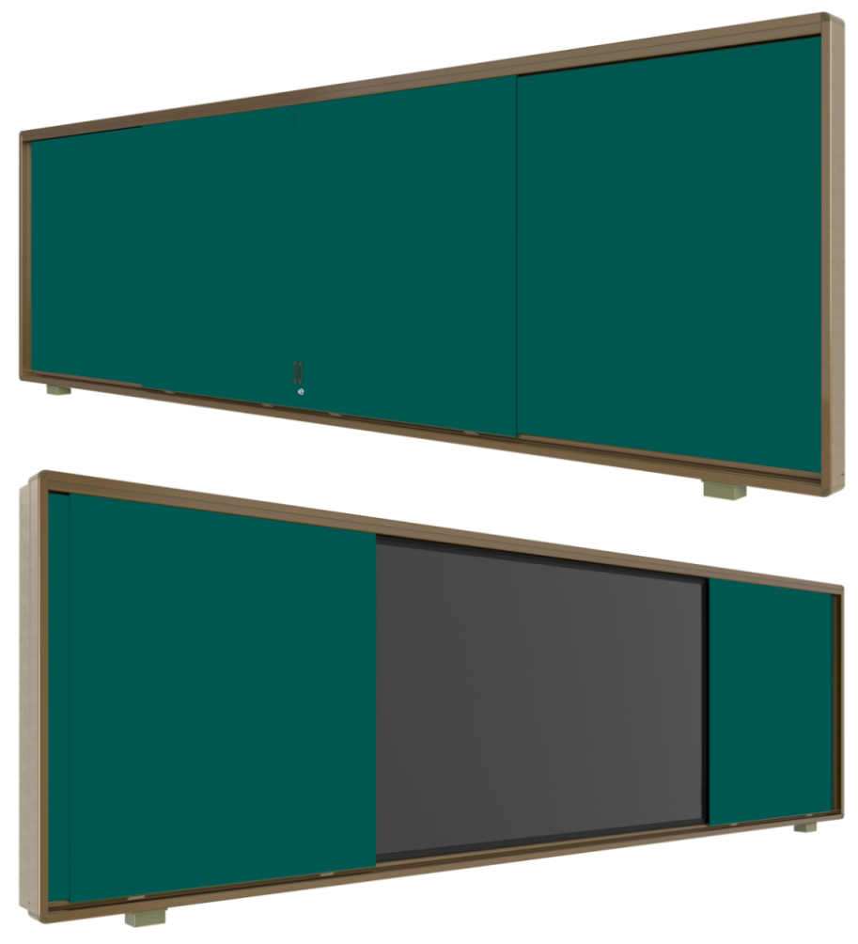
10 | 移动支架 | 1.颜色：黑色；  2.产品类型：75-86寸液晶交互式一体机移动式支架；  3.材质：冷轧钢板；  4.承重：承受160KG以上。  5.与一体机同一厂家，原厂配置。
11 | 其他配件、辅材及安装调试费 | 1.包括新设备及旧设备安装拆卸所需的一切辅助材料。如：HDMI信号线、中控与一体机视频线、音频线、电源线、控制线，塑料PVC槽板（4.0×2.5）cm壁厚≥1mm等辅材；  2.包括在设备安装之前需将教室原有投影仪、幕布、电视机及相关电线、电缆电源等拆卸并放到指定地址；需将安装设备墙面重新修补粉刷并配合校方做好电线、电源等的改造保证新设备的正常使用等一切费用。  3.做好教室网络、电源线路的控制与连接，接入学校原有的闭路电视系统。  4.每套提供公牛GN-603接线板（3米6位总控）、USB 3.0转接延长线、罗技（Logitech） MK220 无线光电键鼠套装。  5.含项目相关所有运输、搬运、安装、调试、测试、税、培训、维护等所有费用。

（二）、要求
1、中标供应商在收到中标通知书的一周内，招标方对中标供应商响应的中标产品对照投标响应进行测试，如与投标响应不符，作虚假应标处理，取消其中标资格，另按《上虞区公共资源交易中心供应商处理办法》处理。
2、签订合同前，招标文件中要求提供的官网链接和截图证明、产品配置截图证明、证书都要加盖原厂公章提供给采购单位审核，若无法提供则作虚假应标处理，取消其中标资格，另按《上虞区公共资源交易中心供应商处理办法》处理。
3、施工要求
（1）中标方在安装前需同校方沟通、制定安装方案，经学校确认后安装。安装严格按制定的方案施工，如有变更，需学校确认。
（2）中标方货物到施工现场后，应通知校方验货，经校方确认后才能安装。
（3）安装完后移交相关资料于校方。

